Cum se foloseste:

- Se curata suprafata unde doriti sa aplicati. Pentru o aderare cat ami buna este recomandat sa fie curatat cu alcool. Inainte de a incepe verificati sa fie totul uscat. Temperatura recomandata a materialului este de peste 10ºC dar asta nu insemana ca trebuie sa o incalziti.
- Decupati la dimensinea dorita cu o foarfeca si rotunjiti la colturi. Plasturele trebuie sa fie cu cel putin 2.5cm mai mare pe margini decat gaura pe care o astupati.
- Cu unghia dezlipiti hartia de pe plasture. Nu indoiti plasturele pentru a-si mentine forma originala la aplicare
- Partea descoperita lipiti-o si incet incet incepeti sa aplicati tragand de hartia care tine plasturele. Cu ajutorul degetelor sau inghiei frecati pentru a scoate umezeala si aerul dintre material si plasture. Aplicarea sa se faca la o distanta de cel putin 2.5cm de gaura. Se merge pe lungimea gaurii.
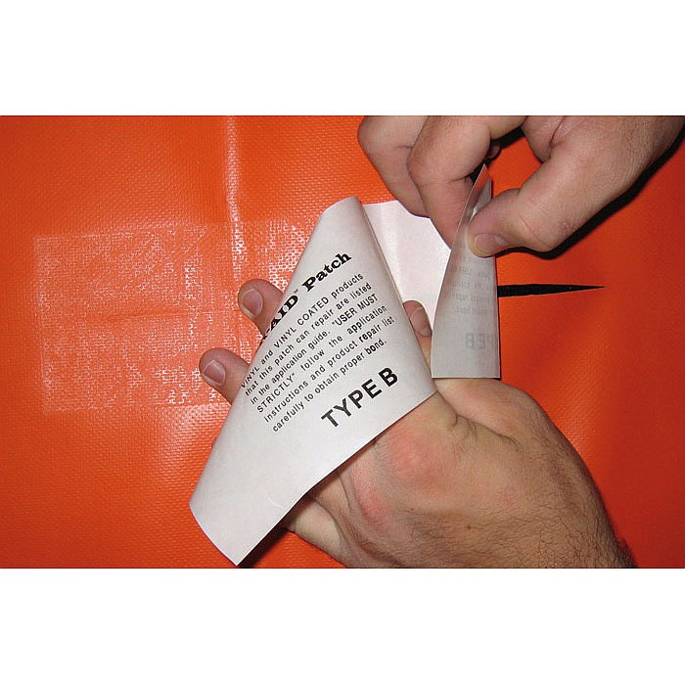
- Dupa aplicare frecati din interior inspre exterior pentru a aplica intregul adeziv complet. Incercati sa aplicati daca este posibil pe ambele parti ale materialului pentru sigilare completa.

